A
2021-2022 Eğit. Ve Öğret. Yılı ……….İmam Hatip O.O. 7.Sınıflar Arapça Dersi II. Dönem 1.Sınav Sorularıdır.

Adı: Soyadı: No: Sınıfı: Aldığı Not:

1-Aşağıdaki cümleleri Türkçeye çeviriniz.(15 p)
الجَوّ بارِد اليَوْم، ودَرَجة الحَرارة تَحْتَ الصِّفْر→ ……………………………….……………………………….
……………………………………………………………………………………………………………………………
أُحِبُّ وَطَني كَثيرًا.→-…………………………………………………………………………………………………….
أنا قادِم مِن أَنْقَرة وسَأَزورُ بُحَيْرة الأَسْماك في أُورْفا→ -………………………………………………………………
……………………………………………………………………………………………………………………………
هذا أَوَّل زِيارة لي وسَنَبْقى هُناك يَوْمًا فَقَط،→-…………………………………………………………………………
……………………………………………………………………………………………………………………………
ما أَجْمَل الجَوّ، أنا أُحِبُّ الجَوّ الحارّ،→-………………………………………………………………………………...

2-Aşagıdaki Türkiye haritasına bakarak sorulara cevap veriniz.(12P)
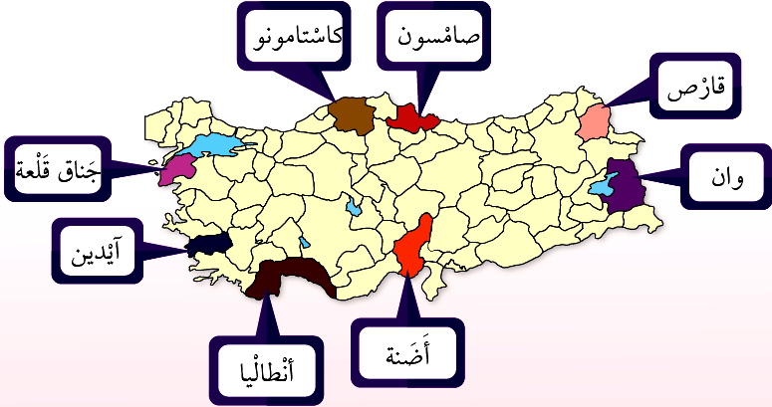
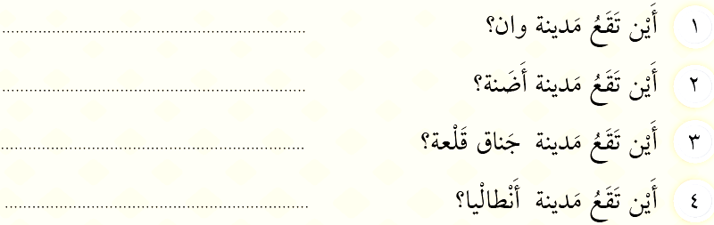
https://www.HangiSoru.com

3-Aşağıdaki boşluklara parantez içerisinde verilen kelimelerden uygun olanıyla tamamlayınız.(7P)

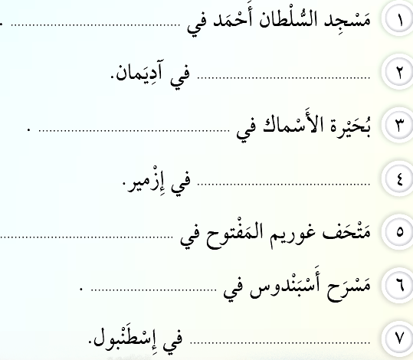
4-Aşağıda dağınık verilen kelimeleri anlamlı cümleler haline getiriniz.(10P)
……..…………………………………………...← أَشْعُرُ / العُطْلة / في / بالسُّرور /لِأَنَّنِي/ الصَّيْفِيّة
….………….…………………………………………... ← مُرْتَفِعة / الحَرارة / دَرَجة / اليَوْم

5-Aşağıdaki boşluklara parantez içerisinde verilen ism-u işaretlerden uygun olanını yazınız.(8 p)
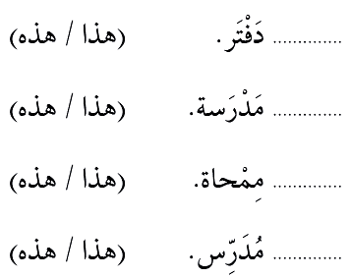
6-Aşağıdaki boşluklara parantez içerisinde verilen munfasıl zamirlerden uygun olanı yazınız.(10 P)

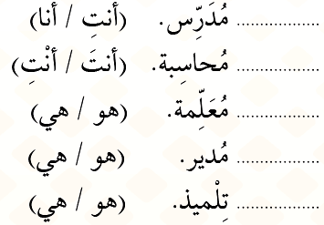

7-Aşağıdaki cümlelere göre uygun resme (✓ )işareti koyunuz (6 P)
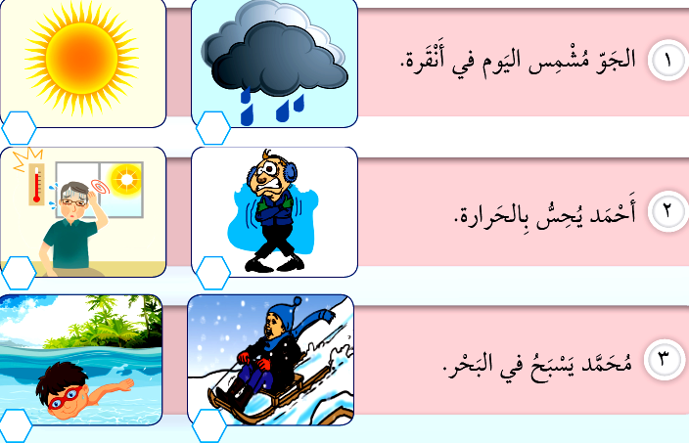

8-Aşağıdaki sorulara cevap veriniz.(8P)
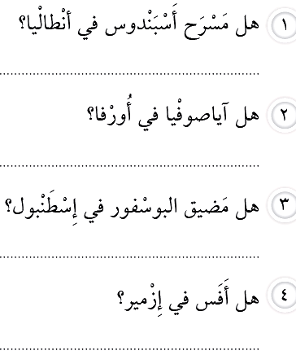

9-Aşağıdaki kelimelerin anlamlarını yazınız.(10P)
 | مُشْمِس |  | ذِكرى
 | بَعْد |  | مَسْرَح
 | العُطْلة |  | العَذْراء بُرْج
 | حارّ |  | بَحْر
 | وِشاح |  | السَّماء

10- اليَوْم الجَوّ ضَبابِيّ (7P)
Cümlesinin Türkçe karşılığı hangi seçenekte doğru verilmiştir?

- Bugün hava sislidir
- Bugün hava yağmurludur.
- Dün hava sisliydi.
- Bugün hava kar yağışlıdır.

11- هيا نَصْنَعْ رَجُل ثَلْج(7P)
Cümlesinin Türkçe karşılığı hangi seçenekte doğru verilmiştir?

A-Haydi dışarı çıkalım.
B-Haydi kardan adam yapalım.
C-Haydi kar yiyelim.
D-Haydi karla oynamayalım.
https://www.HangiSoru.com
Size Başarılar Dilerim…
…………..
Arapça Öğretmeni

